Hay varias expresiones de lo que la gente hace para llamar a la causa.

Código, se refiere a un código o una señal,

Fuente, que significa fuente,

En el sentido de la promesa, el lenguaje se llama lenguaje informático.

Hay varias expresiones que hace la máquina, es decir, el resultado.

• Aplicaciones, aplicaciones

• Programas

En la Web, el resultado se llama una página web, y una colección de páginas web se llama un sitio web.

Una gran cantidad de características se denominan aplicaciones web.

En otras palabras, es la clave para entender la codificación para producir resultados a través del código causal.

Hay varios tipos de códigos en el mundo.

C, C ++, Java, JavaScript, Python, PHP, SQL ...

Cada código tiene una función diferente.

Necesitas elegir el código correcto dependiendo de lo que quieras hacer.

El código para crear una página web es HTML.

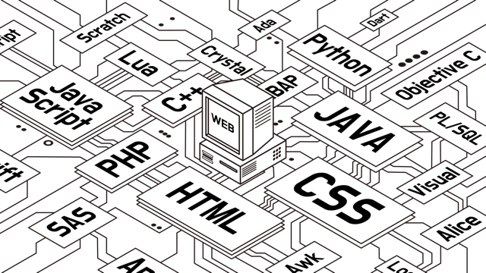

HTML tiene dos aspectos.

Uno es fácil.

En el futuro, cualquier lenguaje informático que aprendas será mucho más difícil que el HTML.

Se tarda menos de 10 minutos en aprender completamente la gramática de este idioma.

Es una página web que contiene casi toda la información digital producida por la humanidad.

Si no tiene una página web, ¿a dónde va esa cantidad de información?

Sin una página web, no hay motor de búsqueda.

El lenguaje informático para crear esta página web es HTML.

HTML es fácil e importante.

Tim Berners-Lee, quien creó la Web, la ha declarado como dominio público, lo que significa libertad total sin derechos de autor.

Es por eso que empresas como Google, Microsoft, Apple y Mozilla pueden crear navegadores web, y podemos ver la misma página web en varios navegadores web.

Vamos a empezar a codificar ahora.

La siguiente figura es la página web que practicaremos.

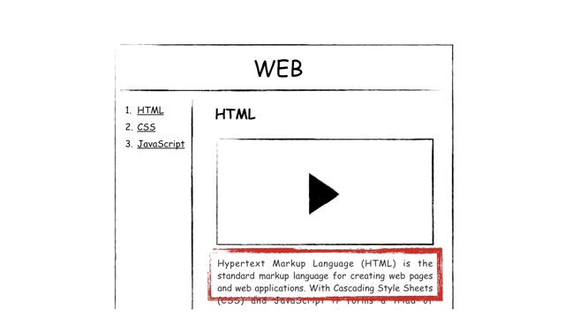

No puede crear una página web como esta a una vez.

Se puede lograr el conjunto mientras se implementa el tallado de la pieza.

En este tiempo, trabajaré en el área marcada en rojo.

Guardé los siguientes contenidos en 1.html y recargué mi navegador web.

|  |  |
| --- | --- |
|  | **Hypertext Markup Language (HTML) is the standard markup language for creating web pages and web applications.** |

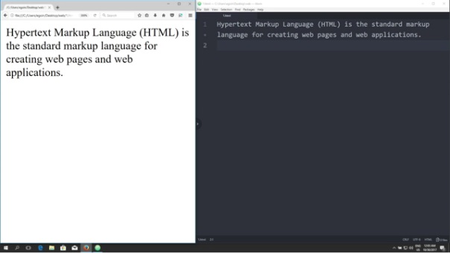

Ahora vamos a resaltar el texto específico.

<strong> y </ strong> encierran las secciones que desea que aparezcan oscuras.

¿Cómo subrayo?

Puedes envolverlo con <u> y </ u>.

Esta es la regla más importante para crear una página web.

De ahora en adelante, resumamos teóricamente lo que hemos experimentado hasta ahora.

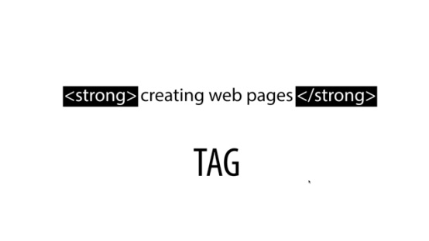

En la imagen de arriba, la palabra 'strong' se llama gramaticalmente en HTML.

También puede llamarlo una etiqueta que abre la etiqueta al frente y una etiqueta que cierra la etiqueta detrás de ella.

Las etiquetas cerradas tienen el prefijo / por el nombre de la etiqueta.

<strong> creando <u> páginas web </ u> </ strong>, también puede usar etiquetas anidadas.

Ahora puedes usar la gramática más importante para dominar HTML.

Vayamos más profundo de la próxima vez.

[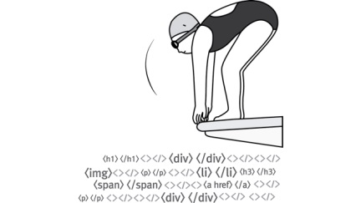](https://www.instagram.com/sundayspinach/)